Отчёт о проведении мероприятий акции «День соседей» на территории Ульяновской области
в сентябре 2018 года.

Дата  проведения | Место  проведения | Описание мероприятия | Фотоматериал
01.09 | МО «город Ульяновск»,  пр-д Менделеева, д. 6 | Развлекательная программа для детей, работа аниматоров. Активисты были награждены благодарственными письмами депутата УГД. | 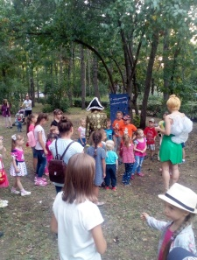
03.09 | МО «город Димитровград»,  ул. Западная, д. 28 | Развлекательная программа, выступления ДСШ, игровая программа для детей, площадки по вопросам ЖКХ | 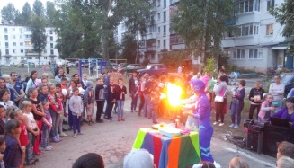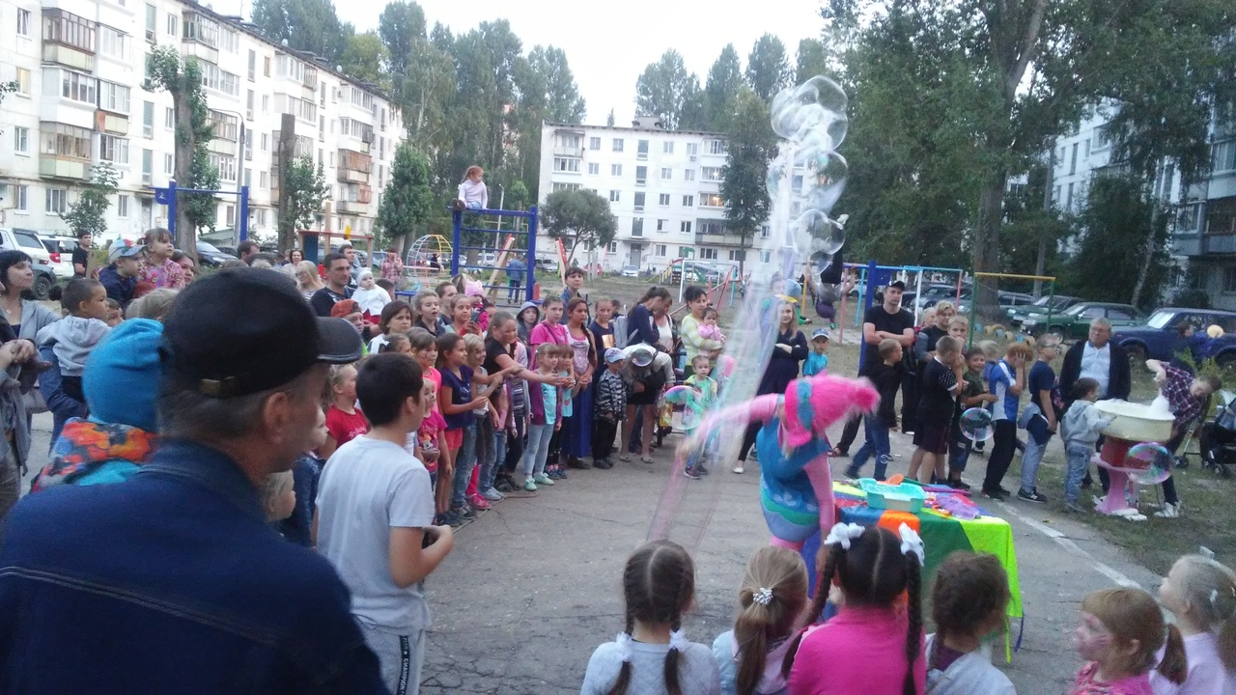
03.09 | МО «Карсунский район»,  р.п. Карсун, ул. Гусева | Концертная программа, чествование активных жителей поселка | 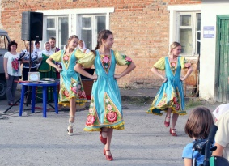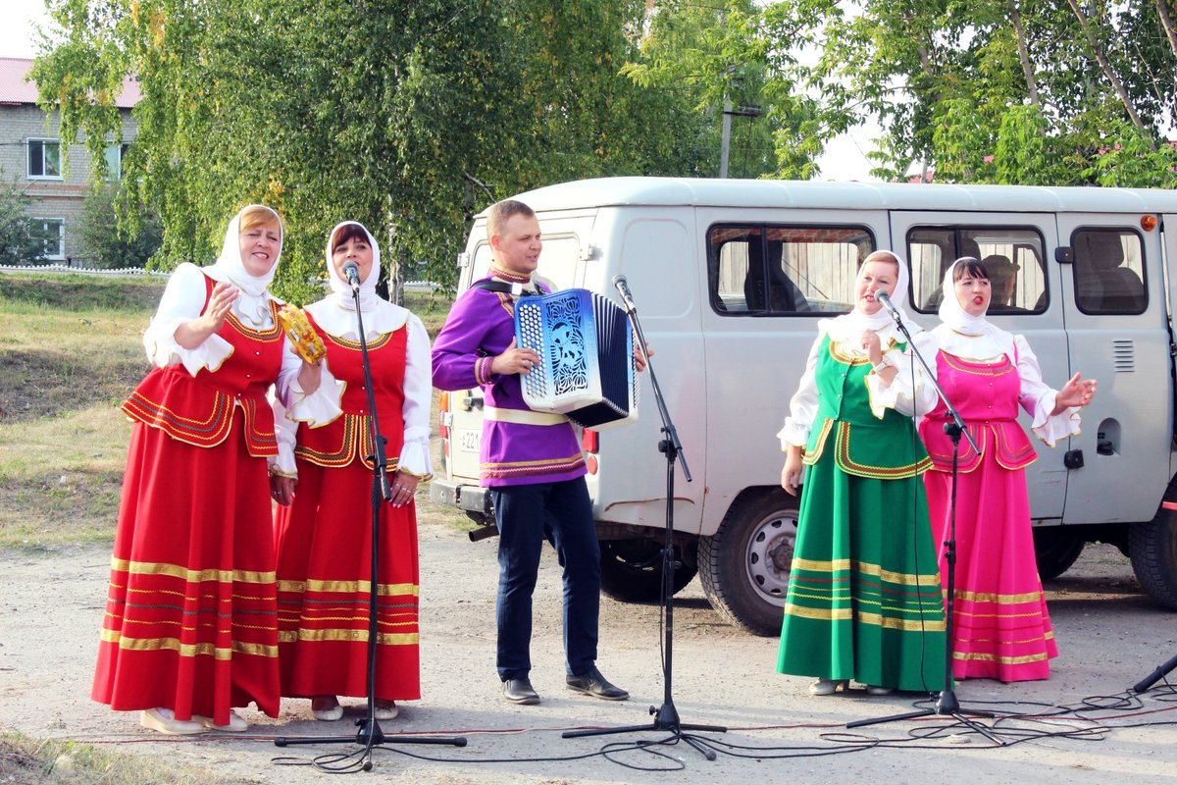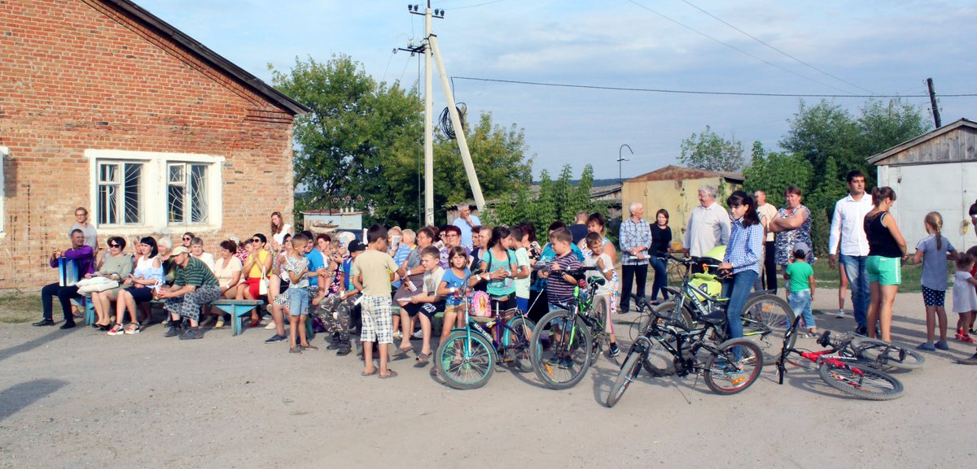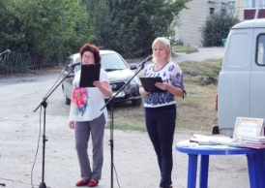
04.09 | МО «Сенгилеевский район», пос.Цемзавод, ул.Лесная, д. 14 | Концертная программа, чаепитие, караоке, чествование жителей посёлка. | 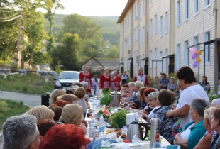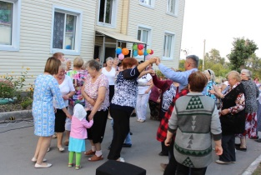
05.09 | МО «город Ульяновск»,  ул. Камышинская, д. 6 | Концертно-развлекательная программа, мастер-классы и тематические площадки: чествование активных жителей | 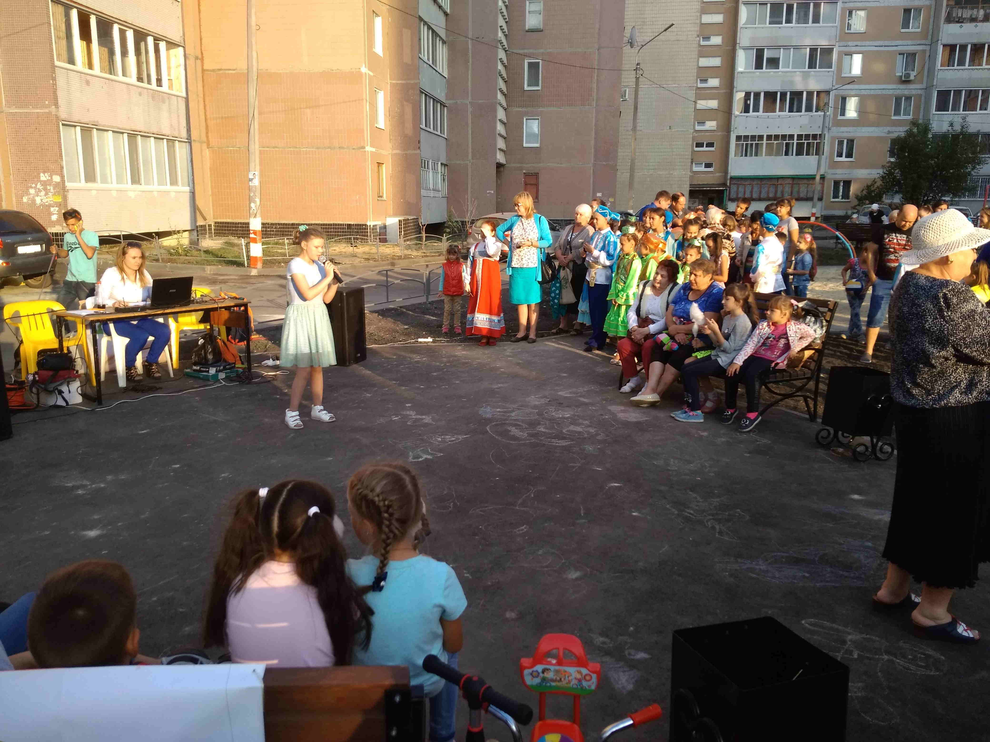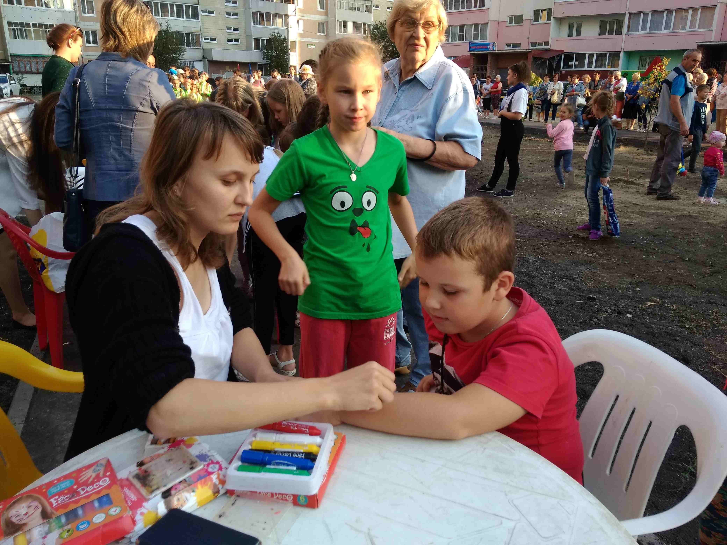
05.09 | МО «Барышский район», Барышское г.п., г. Барыш,  ул. Строителей | Праздничный концерт, детские игровые площадки, тематические консультационные площадки, акция «Помоги собраться в школу», поощрение активных жителей грамотами. | 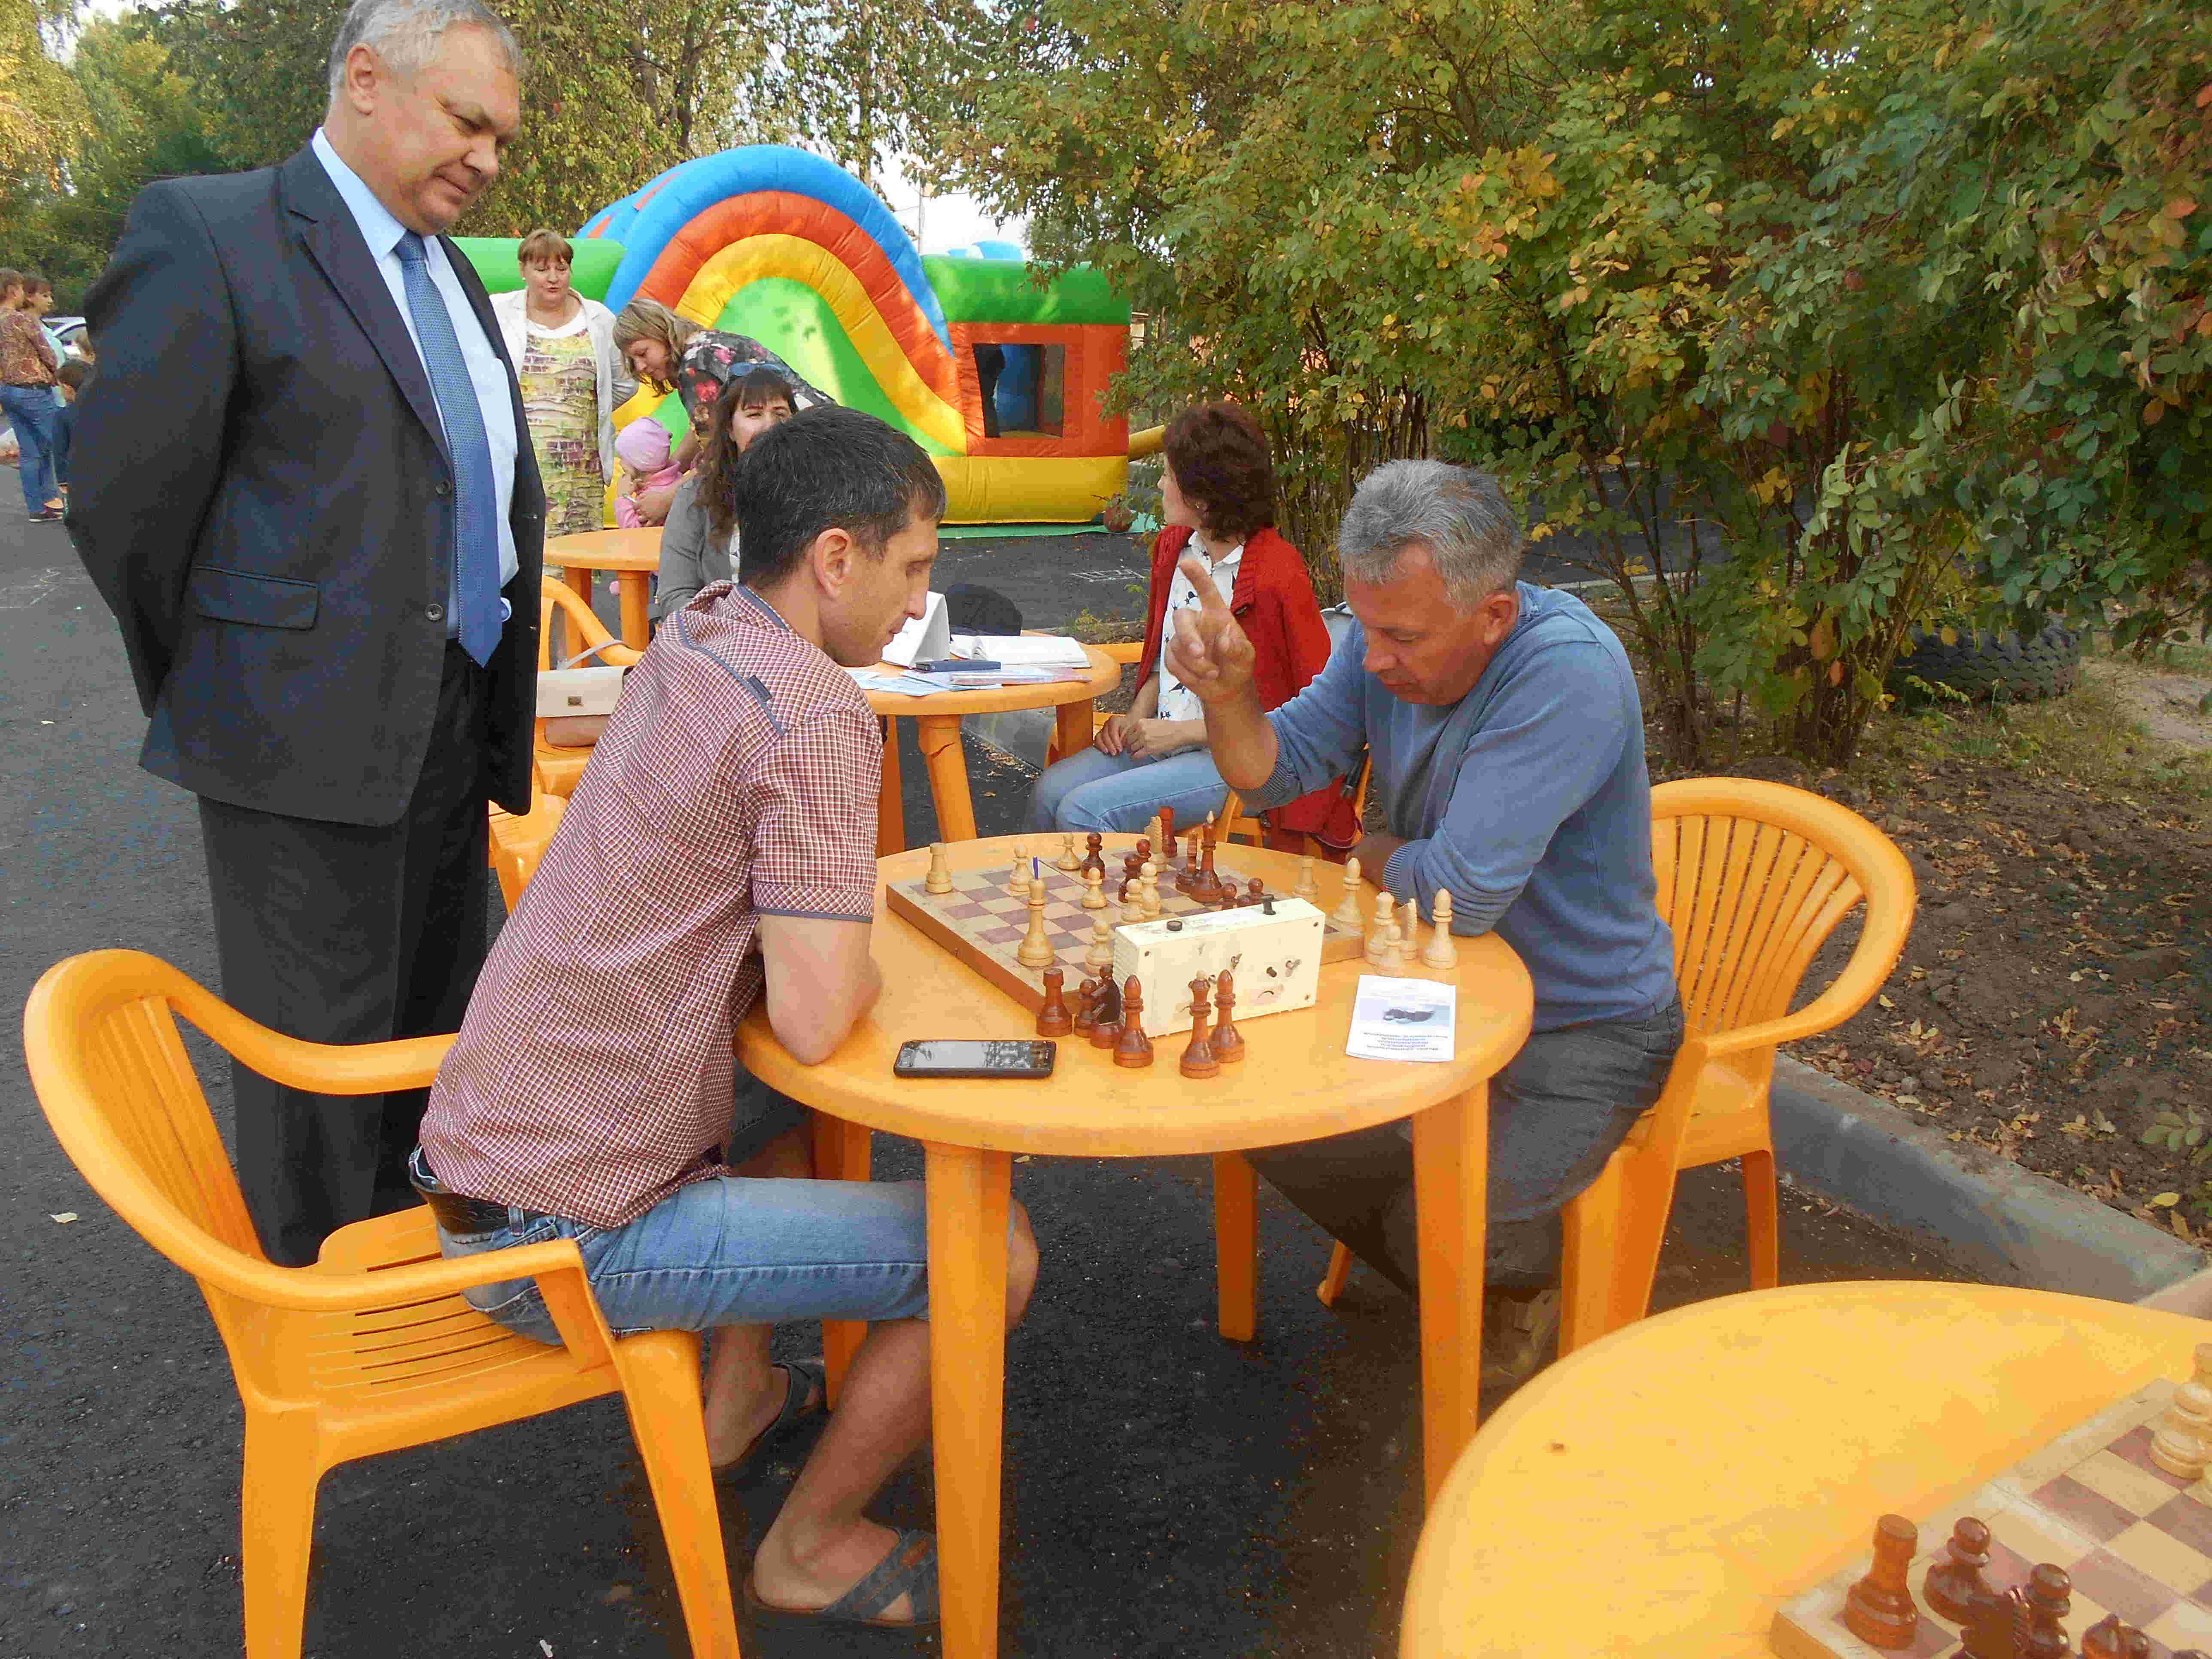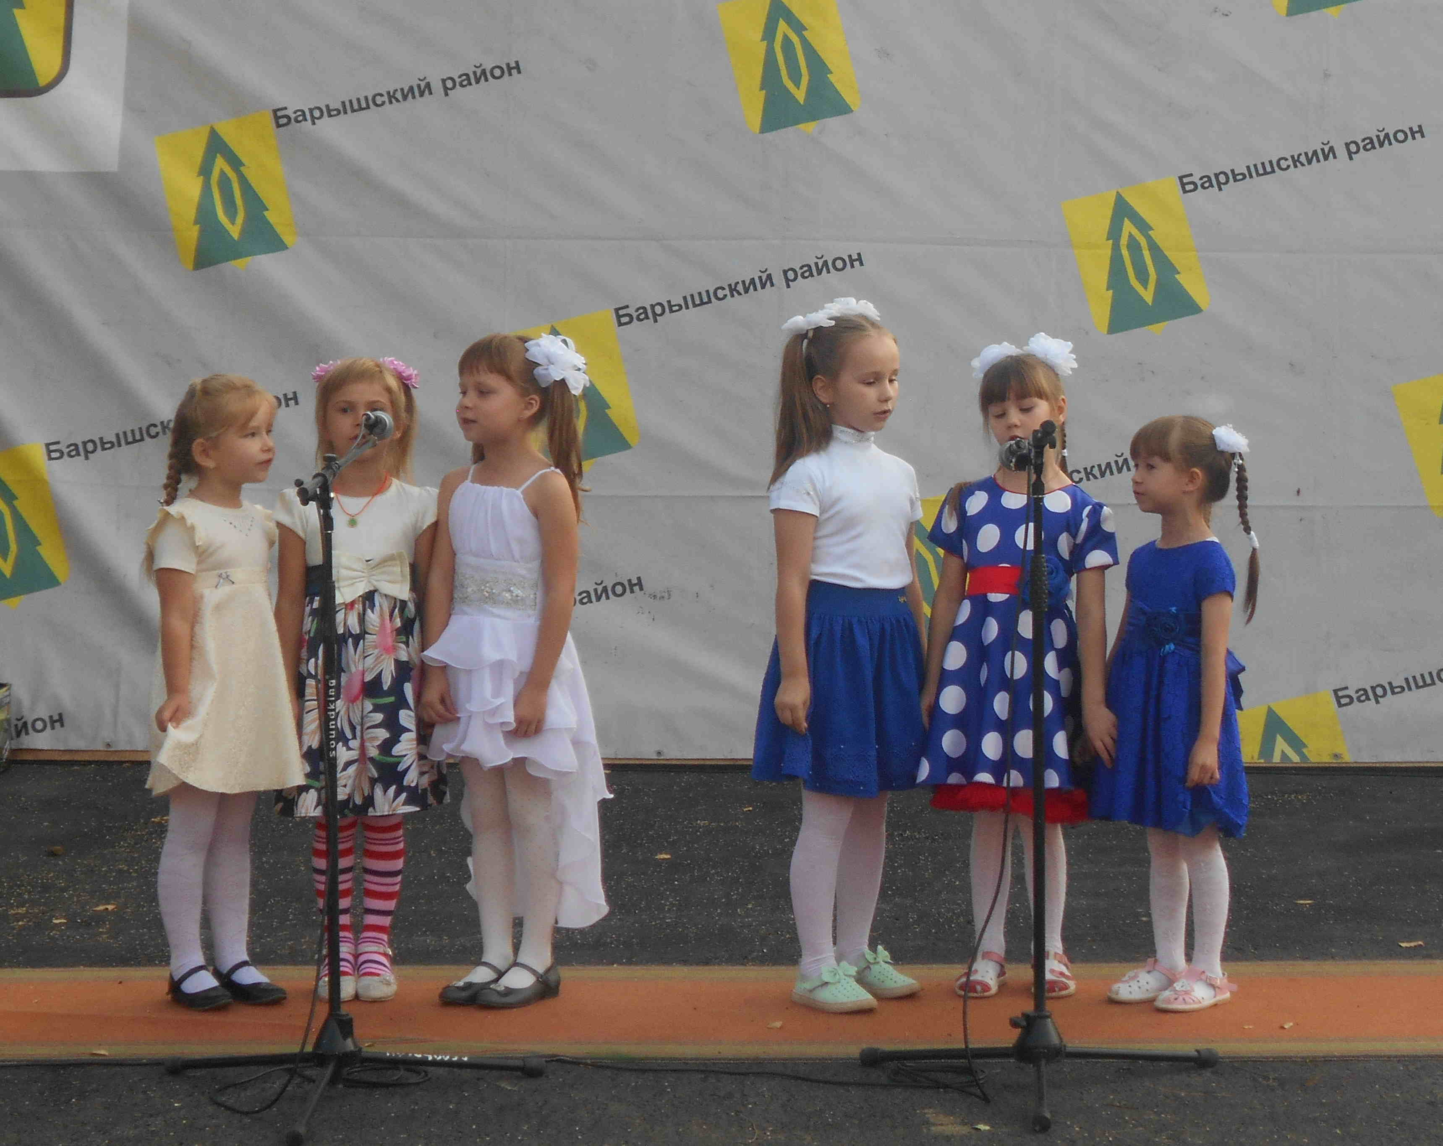
05.09 | МО «город Ульяновск»,  ул. Краснопролетарская,  д. 9 | Концертно-развлекательная программа, спортивные состязания | 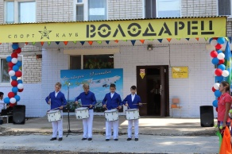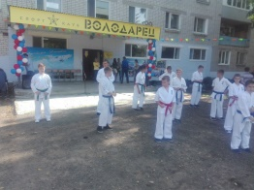
05.09 | МО «Ульяновский район»,  с.Ундоры, ул.Курортная | Концертная программа | 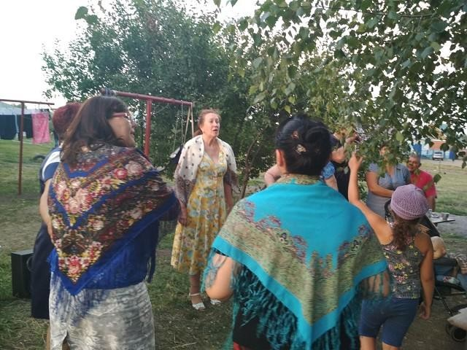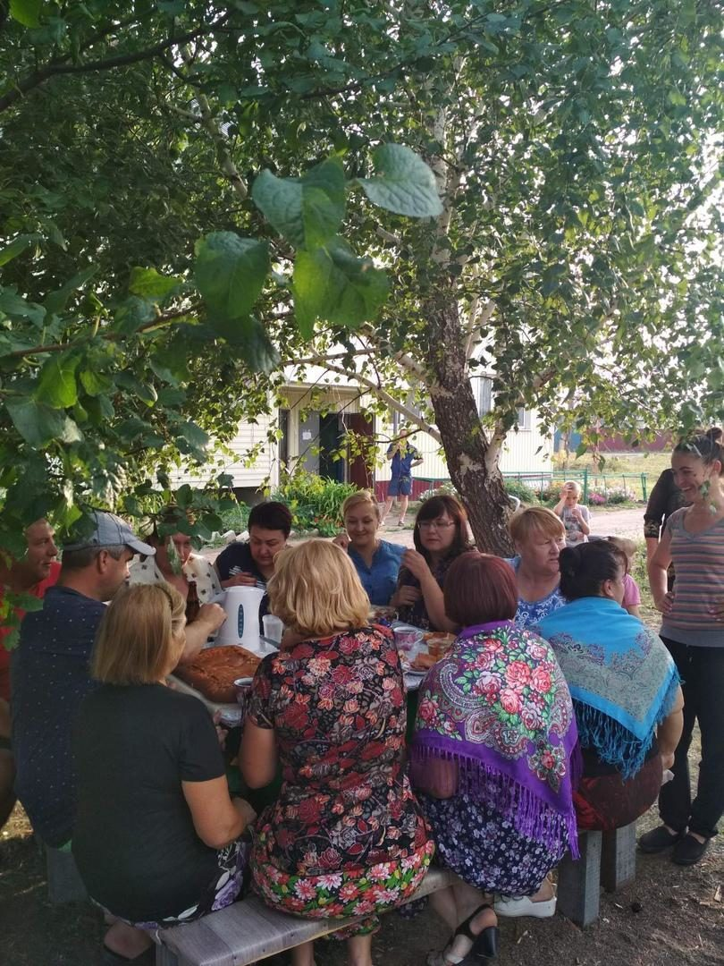
06.09 | МО «город Димитровград»,  ул. Западная, д. 3 | Игровая программа, конкурсы, музыкальные номера, площадка по вопросам ЖКХ | 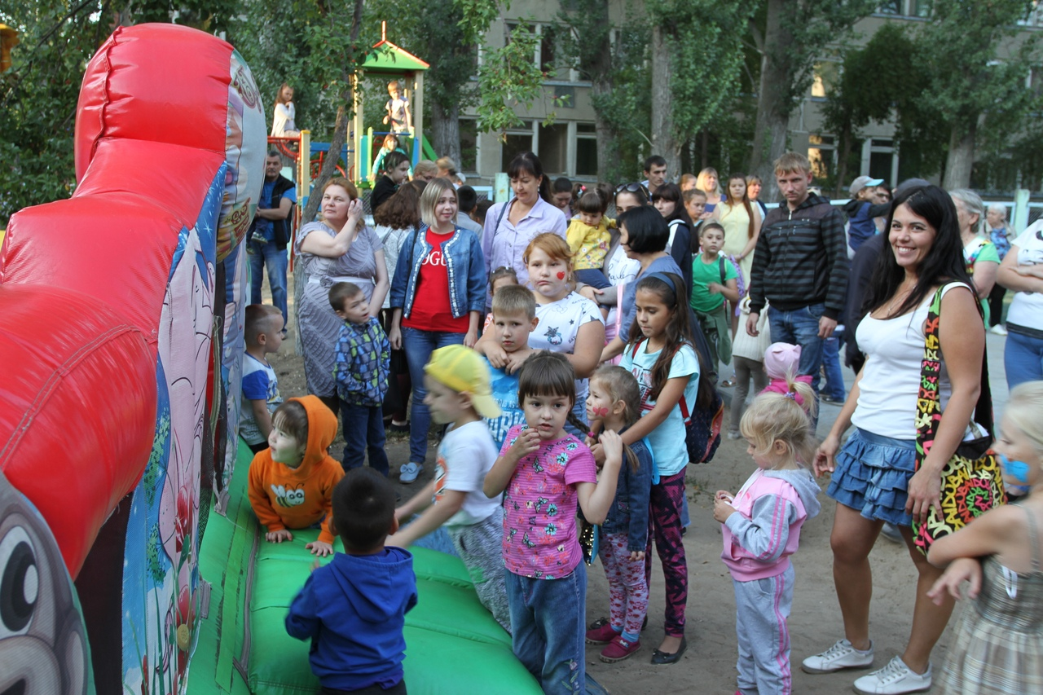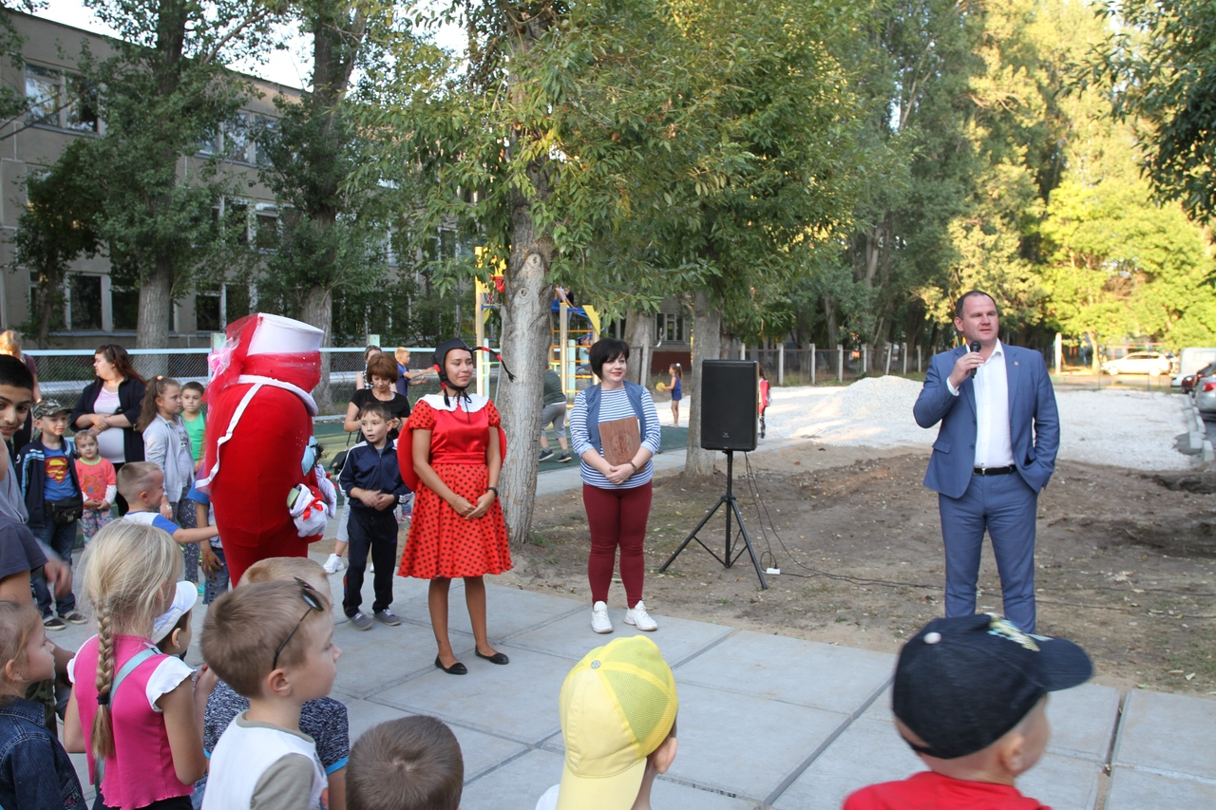
06.09 | МО «город Димитровград»,  ул. Менделеева, Академгородок | Подвижные игры для детей, конкурсы, площадка по вопросам ЖКХ | 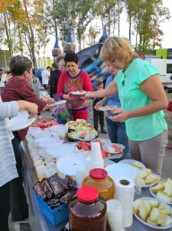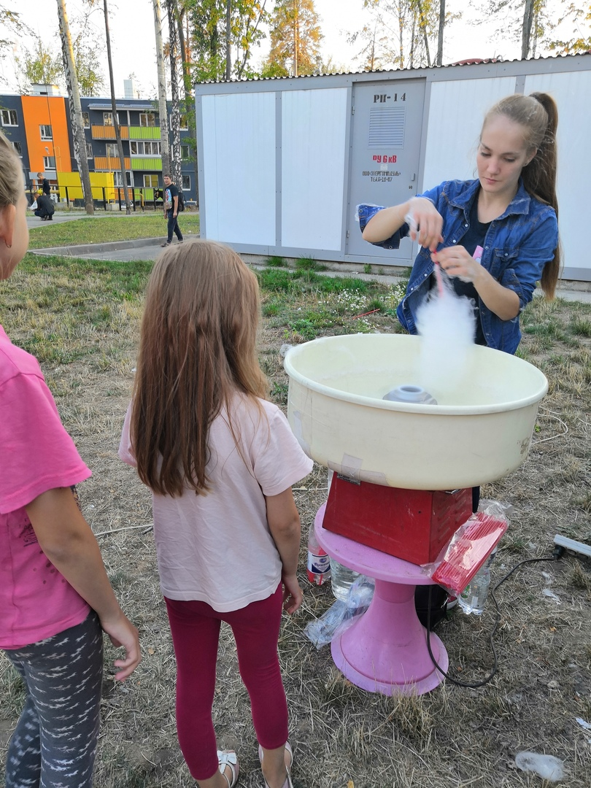
06.09 | МО «Ульяновский район»,  р.п.Ишеевка, ул.Гагарина | Концертная программа | 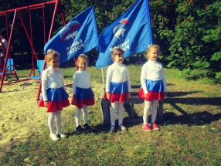
06.09 | МО «город Ульяновск»,  пр-зд Заводской, д. 23 | Развлекательная программа, мастер-классы для детей. | 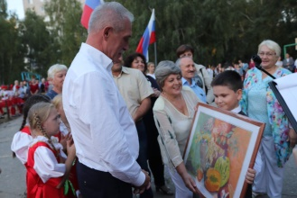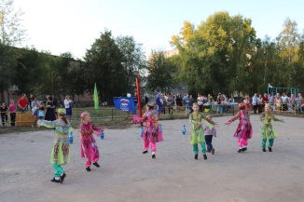
06.09 | МО «город Ульяновск»,  ул. Гоголя, д. 32А | Культурно-развлекательная программа. | 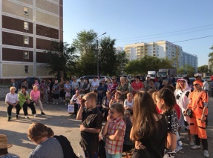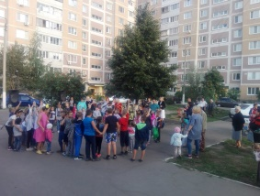
07.09 | МО «город Ульяновск»,  ул. Сиреневая | Концертно-развлекательная программа, показательные выступления учеников ДСШ, чествование активистов. | 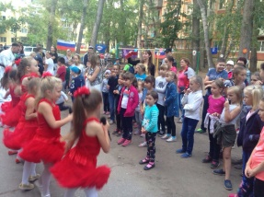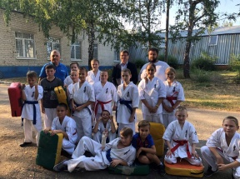
07.09 | МО «Базарносызганский район», р.п.Базарный Сызган, площадь им.В.И.Ленина | Концертная программа, выставка-продажа сельскохозяйственной продукции. | 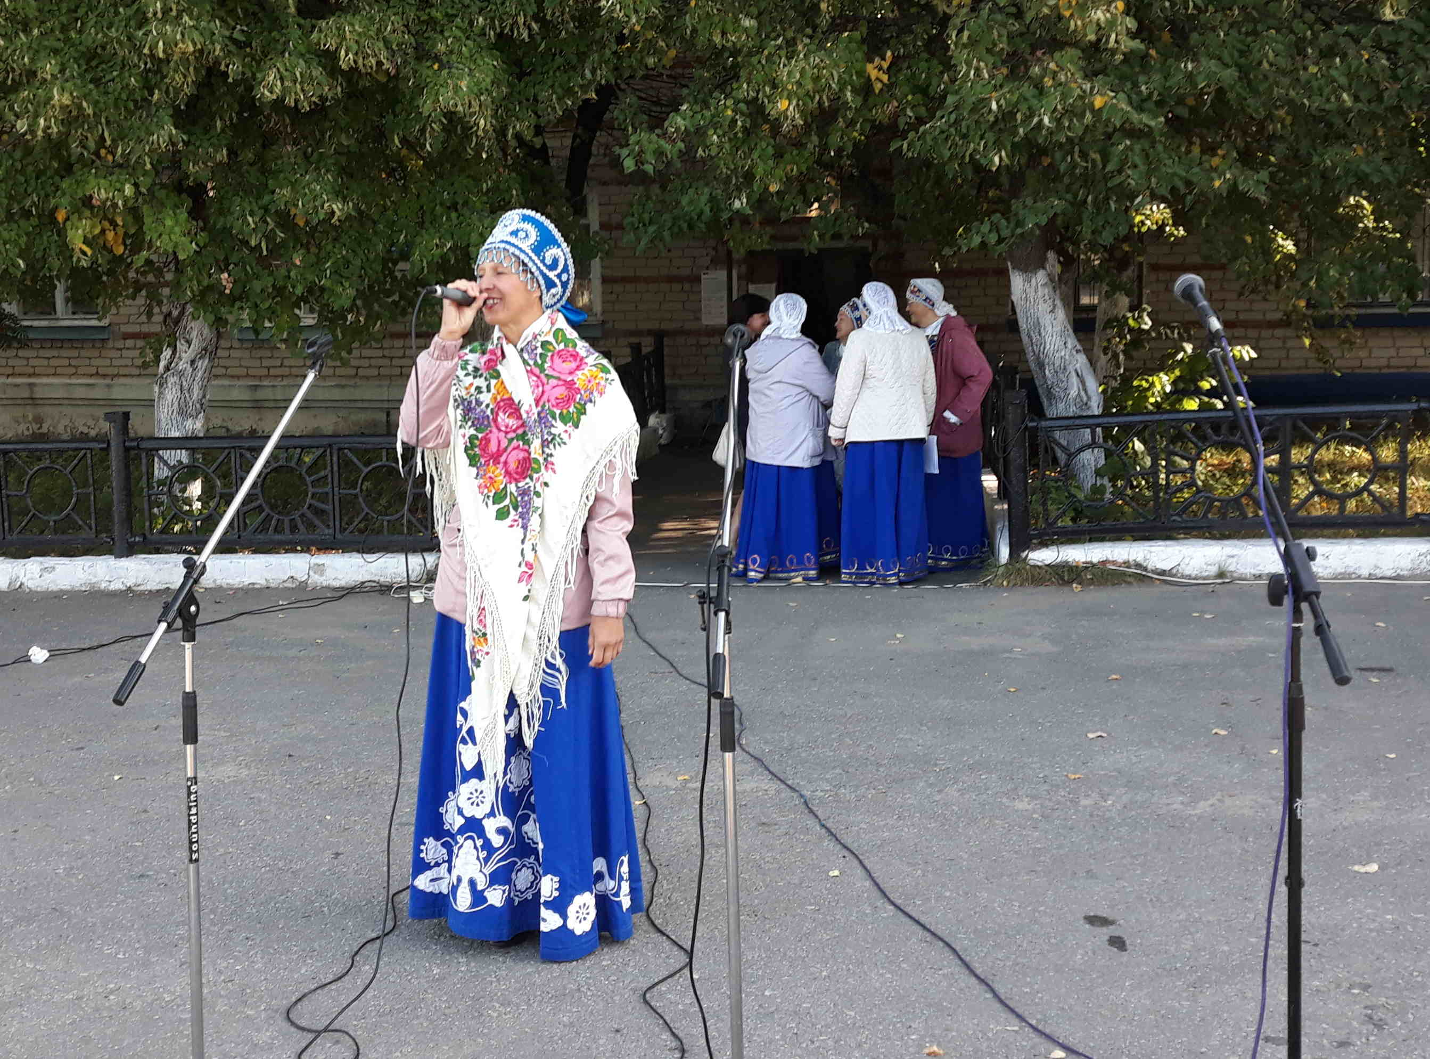
07.09 | МО «Вешкаймский район», р.п. Вешкайма,  ул. Московская | Поощрение активных жителей благодарственными письмами, концертная программа. | 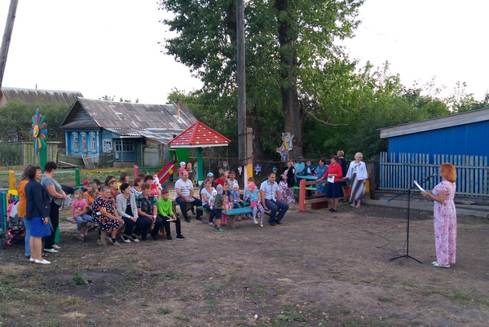
07.09 | МО «город Ульяновск»,  пр-кт Лен.Комсомола, д. 53 | Детская развлекательная программа, выставочная площадка Библиотеки народной культуры, чествование активистов. | 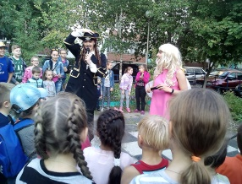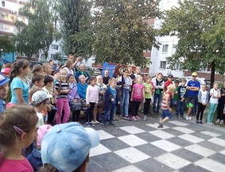
07.09 | МО «город Димитровград»,  ул. 9 Линия, д. 24а | Концертная программа, подвижные игры, площадка по вопросам ЖКХ | 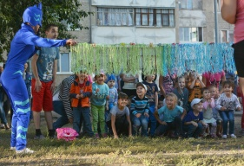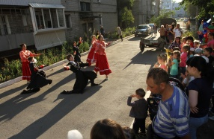
07.09 | МО «город Димитровград»,  ул. Братская, д. 39 | Выступления вокальных коллективов, игровая программа, аниматоры, площадка по вопросам ЖКХ | 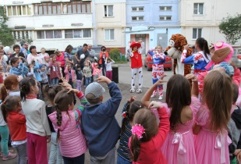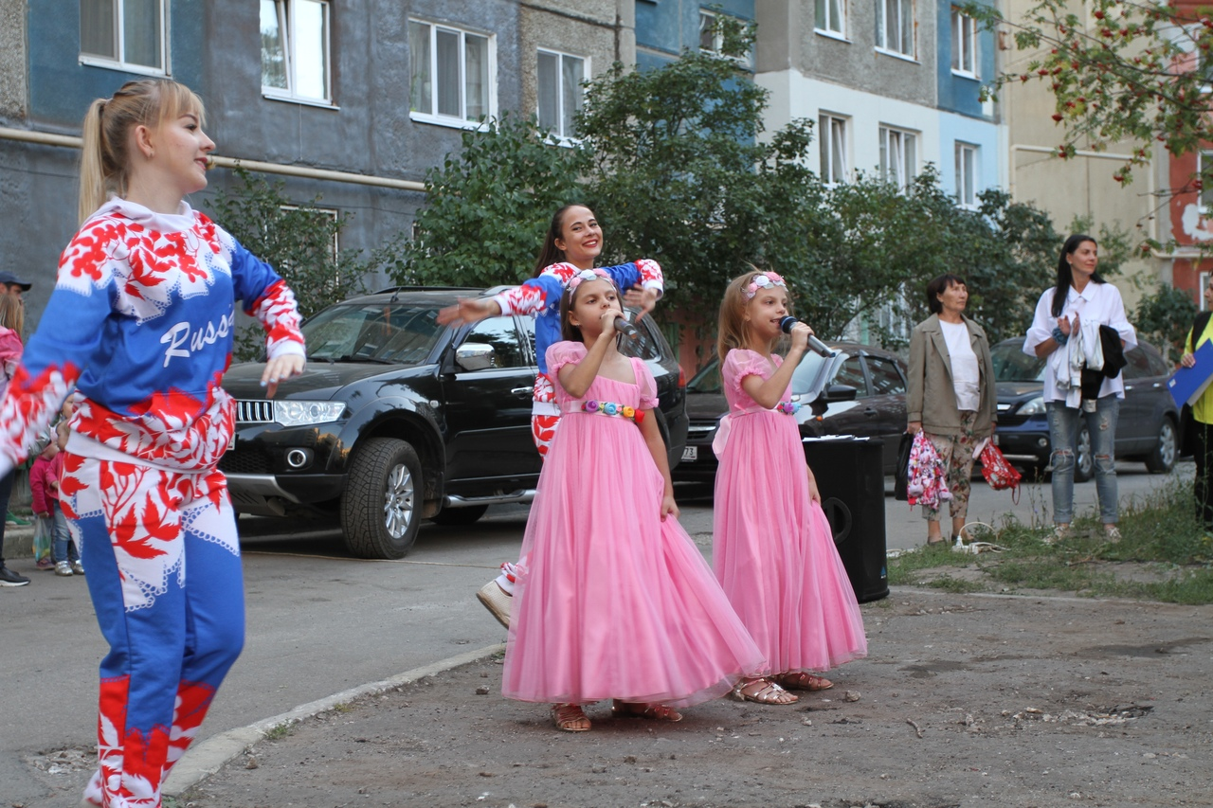
07.09 | МО «город Димитровград»,  пр. Ленина, д. 14 | Показательные выступления учеников ДСШ, конкурсы, концертная программа, тематическая площадка по вопросам ЖКХ | 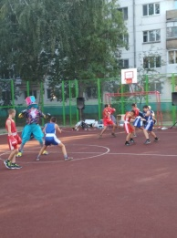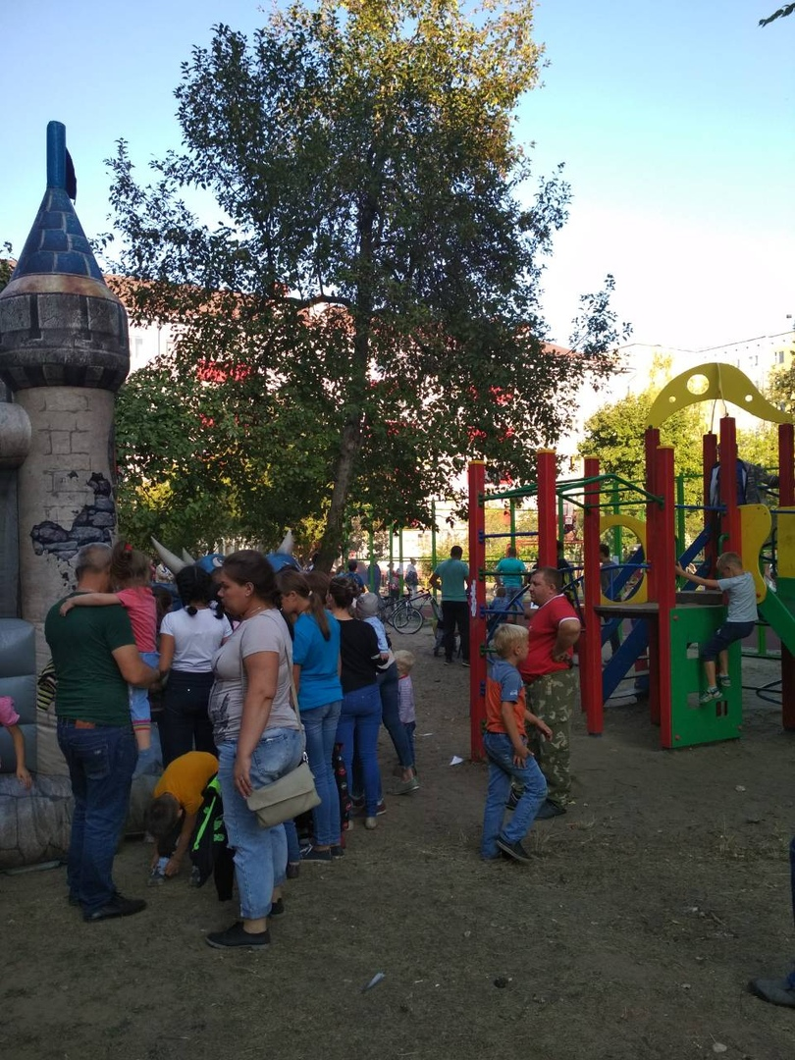
08.09 | МО «Вешкаймский район»,  р.п.Чуфарово,  ул. Спортивная | Концертная программа, чаепитие. | 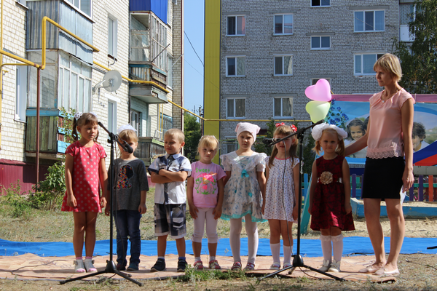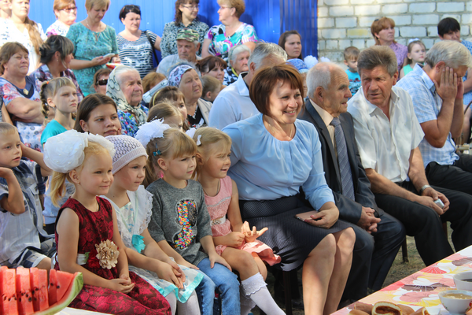
09.09 | МО «Чердаклинский район», пос.Октябрьский, площадь им.В.И.Ленина | Концертная программа, поощрение активных жителей поселка | 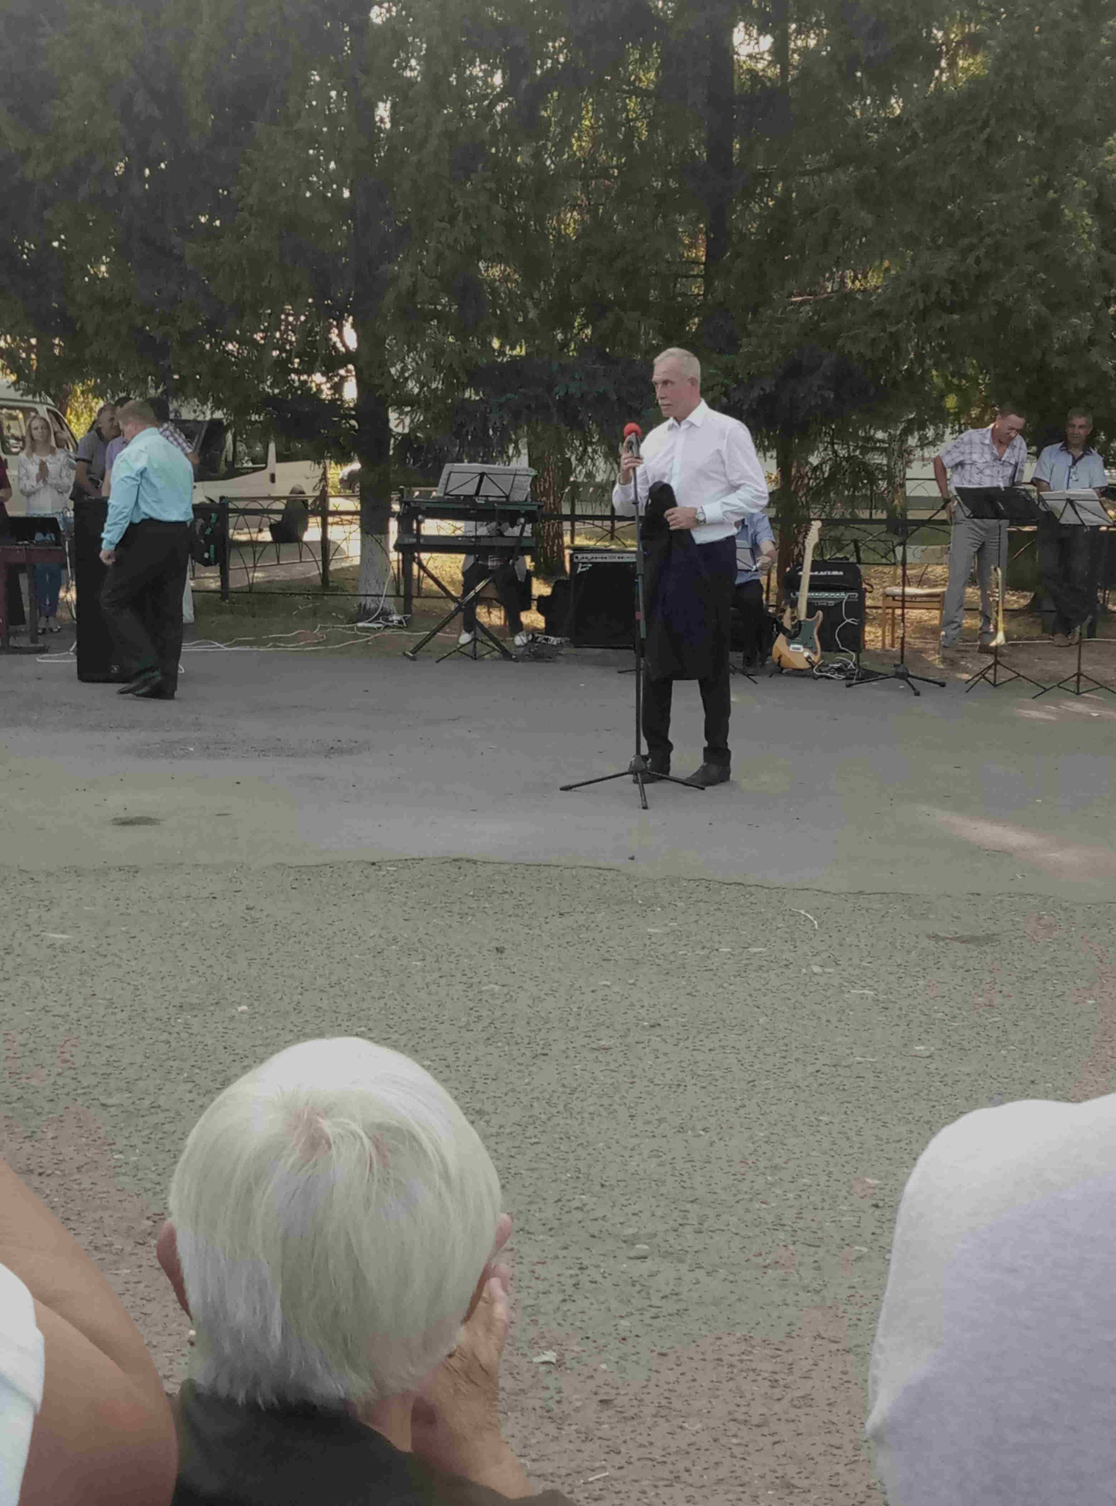
16.09 | МО «Кузоватовский район», с.Коромысловка, ул.Паркова, д. 3 | Чествование жителей села, концертная программа | 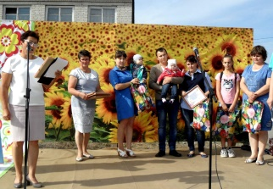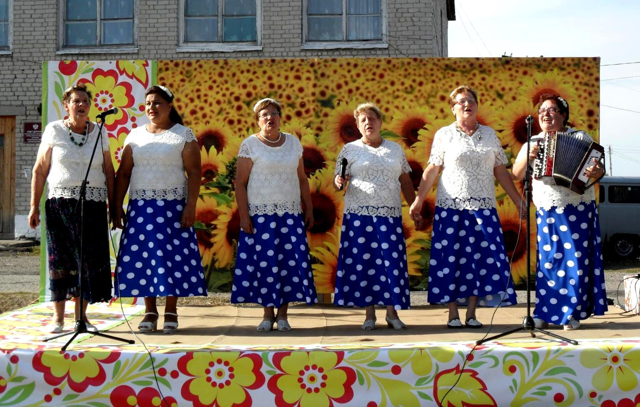  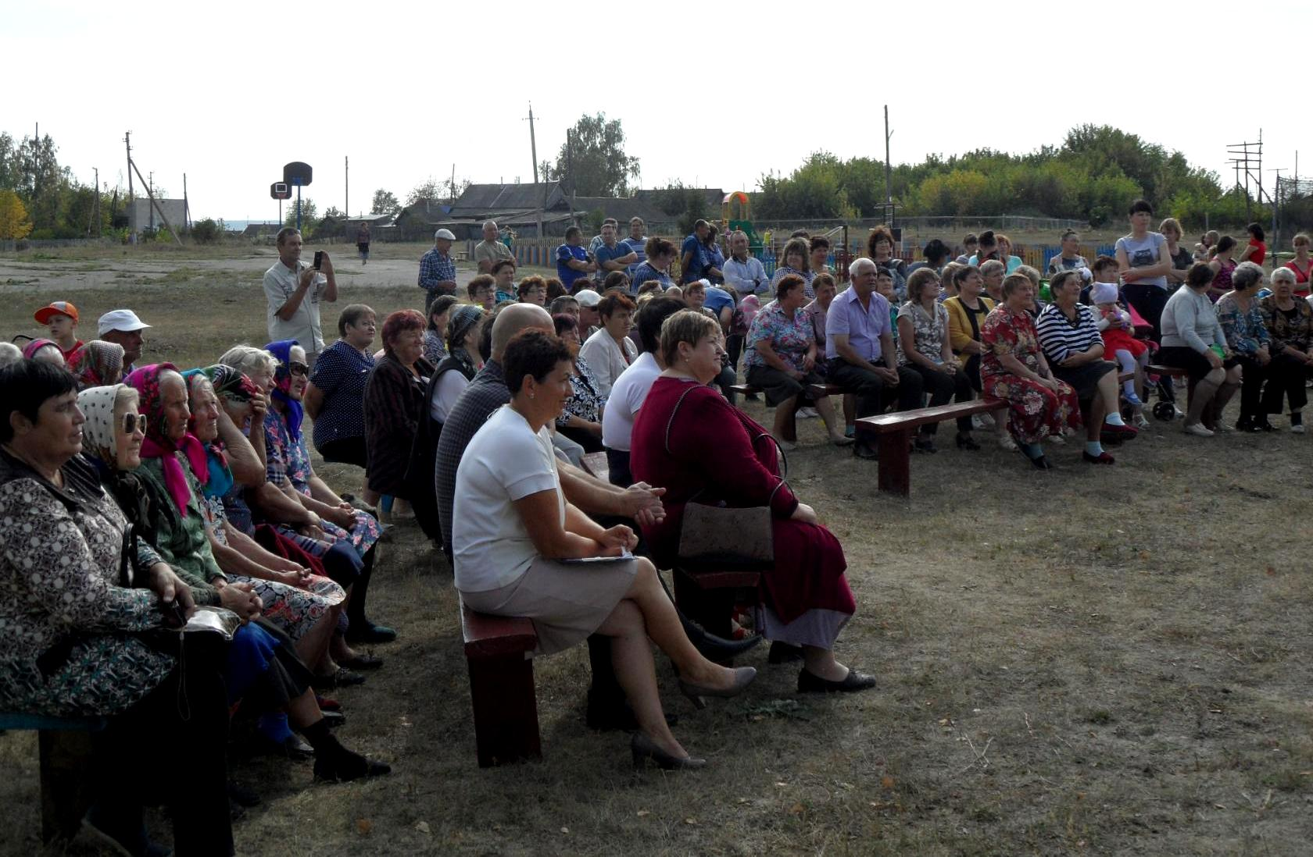
16.09 | МО «Павловский район»,  р.п.Павловка, пл.Луговая | Мероприятия по благоустройству, конкурс детского рисунка, чаепитие, мастер-классы для детей. | 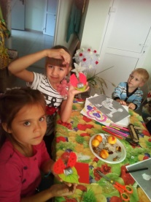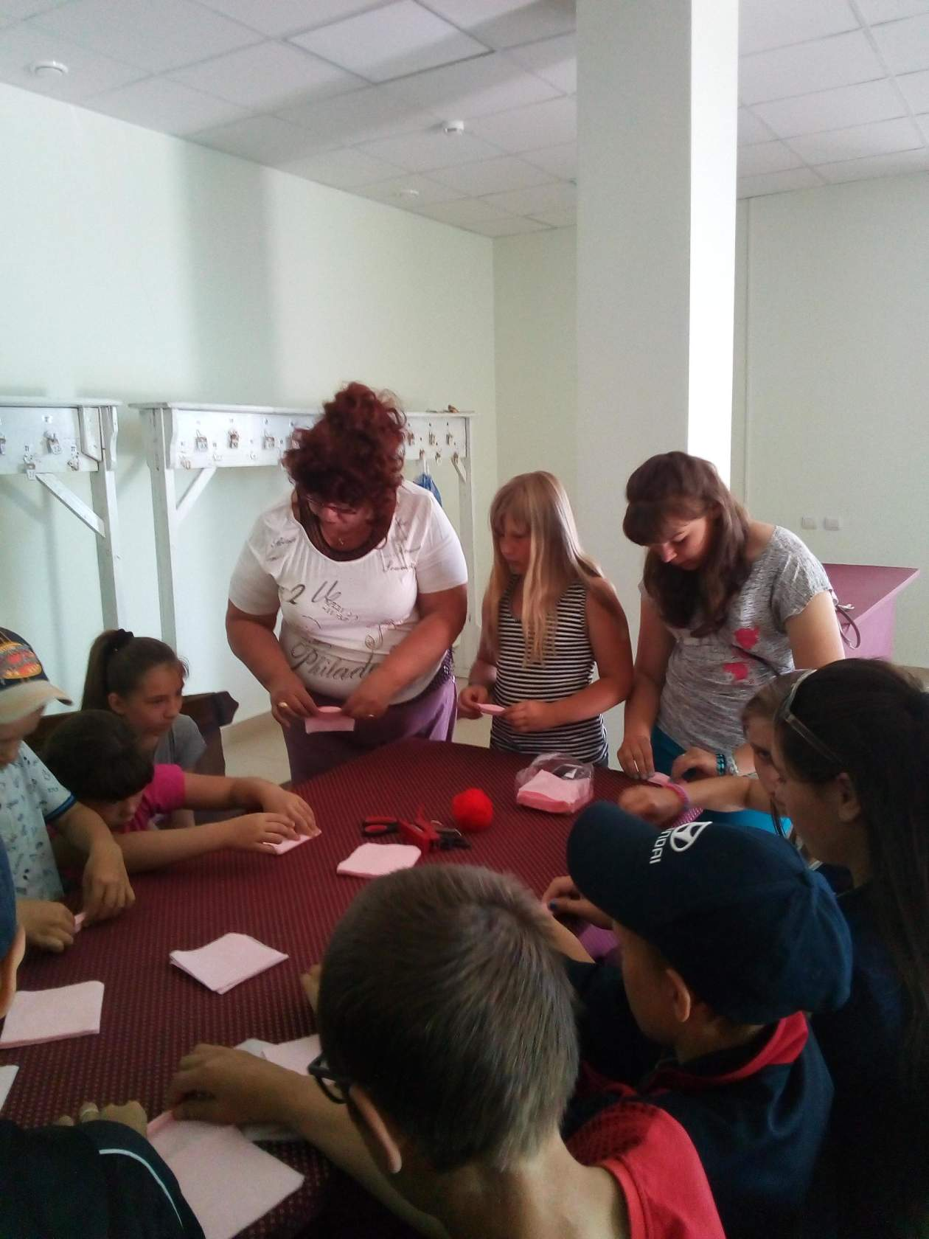
22.09 | МО «Новоспасский район»,  р.п.Новоспасское, ул.Некрасова | Мероприятия по благоустройству, чаепитие | 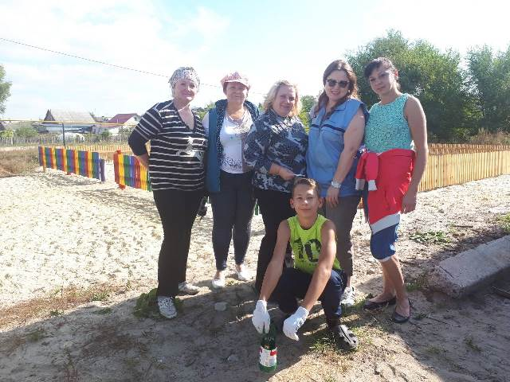
25.09 | МО «Новоспасский район»,  р.п.Новоспасское, ул.Азина, д. 108 | Тематические беседы, чаепитие | 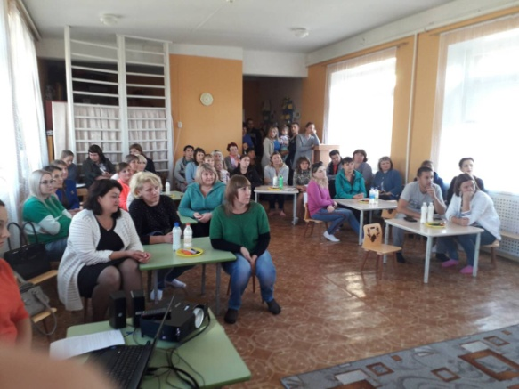
28.09 | МО «Николаевский район»,  МКДЦ | Концертная программа, поощрение активных жителей р.п.Николаевка | 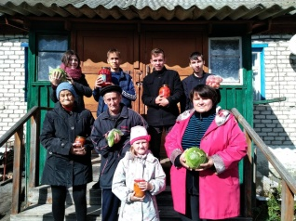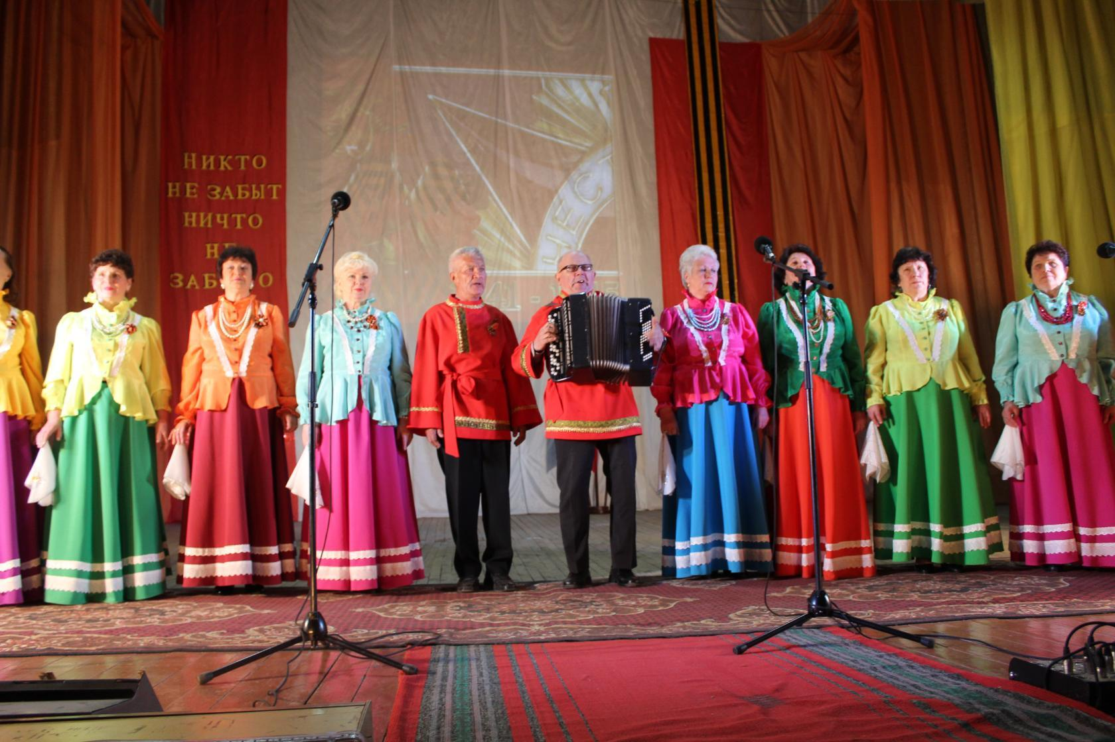
30.09 | МО «Радищевский район», Калиновское с.п., с.Вязовка, ул.Советская | Концертная программа, чаепитие | 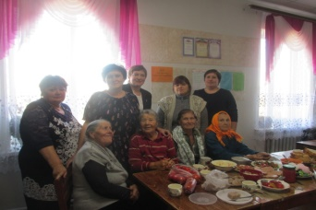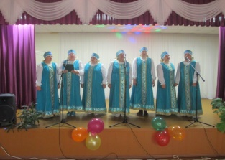
30.09 | МО «Радищевский район», Калиновское с.п.,  с.Калиновка, ул.Раздольная | Концертная программа, чаепитие | 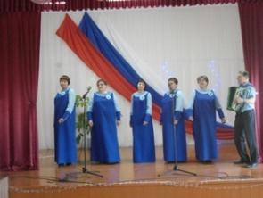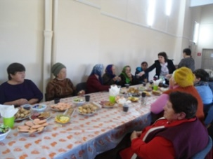
30.09 | МО «город Ульянвоск»,  пр-кт Хо Ши Мина, д. 21 | Концертная программа, тематические площадки, спортивные игры, конкурсы. | 

